山西省工程建设地方标准 |  |  | DB
 |  |  | DB** ** - ****
 |  |  | 备案号：J******

现浇混凝土内置保温系统应用技术标准
Application technical specification for cast-in-place
concrete built-in insulation system
（征求意见稿）

2025—XX—XX发布 2025—XX—XX实施
山西省住房和城乡建设厅 发布
山西省工程建设地方标准
现浇混凝土内置保温系统应用技术标准
Application technical specification for cast-in-place
concrete built-in insulation system

DB ******-2024
批准部门：山西省住房和城乡建设厅
主编单位：山西省建筑科学研究院集团有限公司
施行日期：2025年 月 日

前 言
根据山西省住房和城乡建设厅《关于印发<2025年工程建设地方标准制（修）订计划的通知>》（晋建科字〔2025〕74号）要求，标准编制组参照有关国家标准、行业标准，在深入调查研究、认真总结工程经验、广泛征求意见的基础上，修订了本标准。
本标准共分7章，主要技术内容包括：总则、术语、基本规定、系统与材料、设计、施工、验收。
本标准修订的主要技术内容是：
1.修订了术语内容，增加了保温层等术语；
2.修订了系统与材料部分，增加了石墨改性挤塑聚苯乙烯泡沫板（GXPS板）、石墨改性模塑聚苯乙烯泡沫塑料板（GEPS板）等保温芯材等内容，删除了PU聚氨酯板保温材料；增加了C型剪力墙用焊接钢丝网架保温板；
3.修订了设计部分，增加了防水、防火要求；
4.修订了施工部分，增加了冬雨期施工的要求；
5.修订了验收部分，增加了维护部分；增加了焊接钢丝网架保温板及配套材料进场复验项目；增加了现浇混凝土内置保温系统完工后允许偏差等内容；
6.修订了附录A热工计算参数选用表的内容；
7.增加了附录B特殊部位构造做法。
本标准由山西省住房和城乡建设厅负责管理，山西省建筑科学研究院集团有限公司负责具体技术内容的解释。在执行本标准过程中如有意见或建议，请寄送至山西省建筑科学研究院集团有限公司（地址：太原市山右巷10号，邮编：030001，邮箱：975034633@qq.com）。
本标准主编单位： | 山西省建筑科学研究院集团有限公司
本标准参编单位： | 盛都环保科技集团有限公司
 | 山西省保障性安居工程投资有限公司
 | 山西一建集团有限公司
 | 山西省建筑设计研究院有限公司
本标准主要起草人员：
本标准主要审查人员：

目 次
1 总则 1
2 术语 2
3 基本规定 5
4 系统与材料 7
4.1 现浇混凝土内置保温系统 7
4.2 焊接钢丝网架保温板 8
4.3 配套材料 13
5 设计 17
5.1 一般规定 17
5.2 节能设计 17
5.3 构造设计 19
6 施工 21
6.1 一般规定 21
6.2 施工要点 22
6.3 冬雨期施工 24
7 验收 26
7.1 一般规定 26
7.2 主控项目 28
7.3 一般项目 30
7.4 维护 31
附录A 热工计算参考选用表 33
附录B 特殊部位构造做法 37
本标准用词说明 43
引用标准名录 44
附：条文说明

Contents
1 General Provisions 1
2 Terms 2
3 Basic Requirement 5
4 System and Material 7
4.1 Cast-in-place Concrete Built-in Insulation System 7
4.2 Welding Wire Grid Insulation Board 8
4.3 Supporting Materials 13
5 Design 17
5.1 General Requirement 17
5.2 Energy Saving Design 17
5.3 Structural Design 19
6 Construction 21
6.1 General Requirement 21
6.2 Construction Points 22
6.3 Construction in Winter and Rainy Seasons 24
7 Acceptance 26
7.1 General Requirement 26
7.2 Master Control Items 28
7.3 General Items 30
7.4 Safeguard 31
Appendix A Thermal Calculation Reference Table 33
Appendix B Special Site Construction Practices 37
Explanation of Wording in this Standard 43
List of Quoted Standards 44
Addition：Explanation of Provisions

1 总 则
1.0.1 为规范现浇混凝土内置保温系统的应用，贯彻绿色发展理念，保证工程质量，做到技术先进、安全耐久，制定本标准。
1.0.2 本标准适用于山西省行政区域内抗震设防烈度为8度及8度以下，建筑高度不大于100m，采用现浇混凝土内置保温系统技术的工程设计、施工和验收。

【条文说明】

现浇混凝土内置保温系统适用于剪力墙结构、框架-剪力墙结构、部分框架剪力墙结构和筒中筒结构的现浇混凝土工程，宜用于建筑物地上部分的外墙、采暖与非采暖空间隔墙等有保温隔热、隔声要求部位的墙体，其余竖向承重构件可采用普通剪力墙、短肢剪力墙等。现浇混凝土内置保温系统应按现行国家标准《建筑工程抗震设防分类标准》GB 50223确定其抗震设防类别和相应的抗震设防标准。
1.0.3 现浇混凝土内置保温系统的设计、施工及验收除应执行本标准外，尚应符合国家、行业和山西省现行有关标准规定。

2 术 语
2.0.1 现浇混凝土内置保温系统 cast-in-place concrete built-in insulation system
采用结构连接件将焊接钢丝网架保温板与主体结构连接，通过在焊接钢丝网架保温板内外侧浇筑混凝土形成的保温与结构一体化体系。

【条文说明】
现浇混凝土内置保温系统中的网架板通过连接件与结构钢筋牢固连接并浇筑在一起，实现了墙体保温与结构部分同步施工，与外贴外保温技术相比，减少了施工工序，达到了建筑保温与墙体同寿命的目的。现浇混凝土内置保温系统浇筑时，应先浇筑基层墙体混凝土，再浇筑保护层混凝土，且保持基层墙体混凝土高度应高于保护层混凝土高度。
现浇混凝土内置保温系统具有保温防火性能好、质量安全可靠、设计施工简便，与建筑物同寿命的特点，推广应用具有较好的经济社会效益。
2.0.2 焊接钢丝网架保温板 welding wire grid insulation board
保温板一侧（两侧）用钢丝网片作为支撑架，采用专用连接件与保温板连接而成的复合板材，简称网架板。

【条文说明】
焊接钢丝网架保温板是在工厂内定制生产的部品，包含墙体保温板、保护层的钢丝焊接网。根据不同的连接方式，焊接钢丝网架保温板分为通过U型连接件将保温板和钢丝网片连接的焊接钢丝网架保温板和通过插丝直接穿过保温板的焊接钢丝网架保温板。根据使用部位不同，分为剪力墙用焊接钢丝网架保温板和填充墙用焊接钢丝网架保温板，其中剪力墙用焊接钢丝网架保温板在保温板一侧设有两层钢丝网架，填充墙用焊接钢丝网架保温板在保温板两侧各设有一层钢丝网架。
2.0.3 保温层 thermal insulation layer
由挤塑聚苯乙烯泡沫塑料板（XPS板）、石墨改性挤塑聚苯乙烯泡沫板（GXPS板）、模塑聚苯乙烯泡沫塑料板（EPS板）、石墨改性模塑聚苯乙烯泡沫塑料板（GEPS板）为保温芯材的构造层。

【条文说明】
保温材料主要包括挤塑聚苯乙烯泡沫塑料板（XPS板）、石墨改性挤塑聚苯乙烯泡沫板（GXPS板）、模塑聚苯乙烯泡沫塑料板（EPS板）、石墨改性模塑聚苯乙烯泡沫塑料板（GEPS板）。
2.0.4 钢丝网片 steel wire mesh
采用冷拔低碳钢丝焊接形成的钢丝网片，钢丝网按具体功能分为保护层防裂网和保温板固定网。

【条文说明】
为确保混凝土浇筑时保温层不偏移，在保温层外侧增设钢丝网架作为支撑系统，可有效控制保护层与结构层厚度，并保证保温层与结构面平行顺直。
2.0.5 网架板专用连接件 connecting piece for welding wire grid insulation board
用于连接网架板中保温板和钢丝网的连接件，包括U型连接件和插丝。
2.0.6 模板顶丝 template top wire
连接网架板中保温板外侧两层钢丝网片起控制保护层厚度的镀锌钢丝。
2.0.7 结构连接件 structural connecting piece
用于连接网架板与现浇钢筋混凝土结构的钢筋，此钢筋可以是在与现浇混凝土相连的一端设有塑料圆盘和防腐帽的钢筋，也可以是L型钢筋。
2.0.8 现浇混凝土保护层 cast-in-place concrete protective layer
现浇混凝土内置保温系统中处于保温板外侧，主要起防火、抗冲击等作用的混凝土构造层。

【条文说明】
现浇混凝土保护层厚度不小于50mm，满足《建筑设计防火规范》GB 50016第6.7.3条提出的“建筑外墙采用保温材料与两侧墙体构成无空腔的复合保温结构体时，该结构体的耐火极限应符合本规范的有关规定；当保温材料的燃烧性能为B1、B2级时，保温材料两侧的墙体应采用不燃材料且厚度均不应小于50mm”的规定。
2.0.9 抹面层 rendering coat
以聚合物水泥砂浆为主要材料，用于现浇混凝土内置保温系统外表面，起抗裂和保护作用的构造层。
2.0.10 饰面层 finish coat
现浇混凝土内置保温系统中起装饰和保护作用的构造层。

3 基 本 规 定
3.0.1 现浇混凝土内置保温系统应能适应主体结构的正常变形，在自重荷载、风荷载和气候变化的影响下，不应出现裂缝、空鼓或脱落等破坏现象。

【条文说明】
当主体结构由于各种应力产生正常位移等变形时，现浇混凝土内置保温系统不应形成裂缝、脱胶或从基层墙体脱落。风荷载作用包括压力、吸力和振动。当需计算现浇混凝土内置保温系统的风荷载时，应按《建筑结构荷载规范》GB 50009的有关规定执行。气候变化主要指温差、日晒雨淋、冻融等。
在保证主体结构正常使用和地震等外力作用下的安全外，保护层及其与主体结构的连接应满足小震不坏、中震可修、大震不脱落的抗震目标。
3.0.2 现浇混凝土内置保温系统应具有良好的防水渗透性，各组成部分应具有物理-化学稳定性，所有组成材料应彼此相容并具有防腐性。

【条文说明】
现浇混凝土内置保温系统的整体耐久性应与主体结构保持一致。
3.0.3 现浇混凝土内置保温系统的防火性能应符合现行国家标准《建筑防火通用规范》GB 55037和《建筑设计防火规范》GB 50016的规定。

【条文说明】
现浇混凝土内置保温系统中保温板两侧采用混凝土不燃材料，且保温层外侧现浇混凝土层的厚度不应小于50mm。符合《建筑设计防火规范》GB 50016中第6.7.3条提出的“建筑外墙采用保温材料与两侧墙体无空腔复合保温结构体时，该结构体的耐火极限应符合本规范的有关规定；当保温材料的燃烧性能为B1、B2级时，保温材料两侧的墙体应采用不燃烧料且厚度均不应小于50mm”的规定。
3.0.4 现浇混凝土内置保温系统应采用成套技术,由同一供应商提供系统组成的材料和配件，并应通过型式检验。

【条文说明】
现浇混凝土内置保温系统及其组成材料的型式检验的项目为第4章中4.1节和4.2节规定的全部项目，正常生产时，现浇混凝土内置保温系统及其组成材料应每2年进行一次型式检验。
3.0.5 现浇混凝土内置保温系统外饰面层宜采用涂装饰面层，并应符合现行国家标准《建筑装饰装修工程质量验收标准》GB 50210 的相关规定。
3.0.6 保温材料宜获得绿色建材认证或符合《绿色建筑和绿色建材政府采购需求标准》。

4 系统与材料

4.1 现浇混凝土内置保温系统
4.1.1 现浇混凝土内置保温系统组成应符合（图4.1.1）的规定。
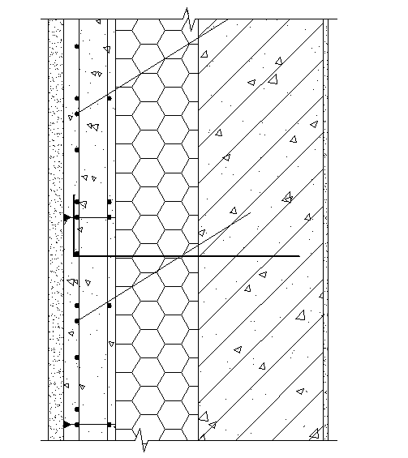
图4.1.1 现浇混凝土内置保温系统构造图
1
2
3
4
5
≥100
1—现浇混凝土基层墙体；2—焊接钢丝网架保温板；
3—现浇混凝土保护层；4—结构连接件；5—抹面层；6—饰面层
4.1.2 现浇混凝土内置保温系统性能指标，应符合表4.1.2的规定。
表4.1.2 现浇混凝土内置保温系统性能指标
试验项目 |  | 单位 | 性能指标 |  |  |  | 试验方法
 |  | 单位 | 挤塑聚苯乙烯泡沫塑料板  （XPS板） | 石墨改性挤塑  聚苯乙烯泡沫板  （GXPS板） | 模塑聚苯  乙烯泡沫  塑料板  （EPS板） | 石墨改性模塑  聚苯乙烯泡沫  塑料板  （GEPS板） | 试验方法
耐候性 | 外观 | — | 无粉化、起鼓、起泡、脱落现象，无宽度大于0.10mm的裂缝 |  |  |  | JGJ 144
耐候性 | 拉伸  粘结  强度 | MPa | ≥0.15 |  | ≥0.10 |  | JGJ 144
耐候性 | 拉伸  粘结  强度 | MPa | 且破坏部位应位于保温层内 |  |  |  | JGJ 144
耐冻融（D30） | 外观 | — | 无空鼓、裂纹、剥离等破坏，无可见裂缝 |  |  |  | JGJ 144
耐冻融（D30） | 拉伸  粘结  强度 | MPa | ≥0.15 |  | ≥0.10 |  | JGJ 144
耐冻融（D30） | 拉伸  粘结  强度 | MPa | 且破坏部位应位于保温层内 |  |  |  | JGJ 144
抗冲击性 |  | — | 建筑物外墙外表面10J级 |  |  |  | JGJ 144

4.2 焊接钢丝网架保温板
4.2.1 焊接钢丝网架保温板由保温板、单/双层钢丝网片、模板顶丝、专用连接件等部分构成，按使用部位分为剪力墙用焊接钢丝网架保温板和填充墙用焊接钢丝网架保温板，根据不同的连接方式，可分为A型剪力墙用焊接钢丝网架保温板（图4.2.1-1）、B型剪力墙用焊接钢丝网架保温板（图4.2.1-2）、C型剪力墙用焊接钢丝网架保温板（图4.2.1-3）、A型填充墙用焊接钢丝网架保温板（图4.2.1-4）和B型填充墙用焊接钢丝网架保温板（图4.2.1-5）。
图4.2.1-1 A型剪力墙用焊接钢丝网架保温板
1—保护层防裂网片；2—固定网片；
3—保温板；4—模板顶丝；5—插丝；6—结构连接件
图4.2.1-2 B型剪力墙用焊接钢丝网架保温板
1—保护层防裂网片；2—固定保温板位置网片；
3—U型连接件；4—保温板；5—模板顶丝；6—结构连接件
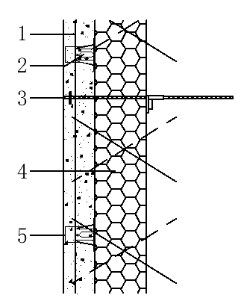
图4.2.1-3 C型剪力墙用焊接钢丝网架保温板
1—保护层防裂网片；2—网架板连接件（φ3.0插丝）；
3—结构连接件；4—保温板；5—垫块

图4.2.1-4 A型填充墙用焊接钢丝网架保温板
1—保护层防裂网片；2—直插丝；3—垫块；4—保温板
图4.2.1-5 B型填充墙用焊接钢丝网架保温板
1—保护层防裂网片；2—斜插丝；3—垫块；4—保温板
注：剪力墙保护层防裂网片间距为100mm时，水平及竖向分布钢筋直径不应小于3mm；剪力墙保护层防裂网片间距为50mm时，水平及竖向分布钢筋直径不应小于2.5mm。

【条文说明】
焊接钢丝网架保温板由保温板、单/双层钢丝网片、模板顶丝（φ3@200，梅花布置，一平方有50根）和专用连接件等部分构成。根据不同的使用部位和不同的连接方式， 焊接钢丝网架保温板分为五种型号，设计时可根据不同使用部位任意选取。
在剪力墙部位使用时，焊接钢丝网架保温板设有两层钢丝网片，保护层防裂网片远离保温板，网格间距可以为50mm×50mm，也可以为100mm×100mm；固定保温板位置网片紧靠保温板，网格间距为100mm×100mm。A型剪力墙用焊接钢丝网架保温板通过插丝直接穿过保温板连接，B型剪力墙用焊接钢丝网架保温板采用U型连接件将钢丝网片和保温板连接，C型剪力墙用焊接钢丝网架保温板采用垫块将钢丝网片和保温板连接。
在填充墙部位使用时，焊接钢丝网架保温板只设有一层钢丝网片，网格间距为50mm×50mm，钢丝网片和保温板之间装有垫块。A型填充墙用焊接钢丝网架保温板通过直插丝穿过保温板连接，B型填充墙用焊接钢丝网架保温板通过斜插丝平行穿过保温板连接。
4.2.2 焊接钢丝网架保温板主要规格尺寸见表4.2.2。
表4.2.2 焊接钢丝网架保温板的规格尺寸（mm）
名 称 | 宽 度 | 长 度 | 保温层厚度
焊接钢丝网架保温板 | 600、1200、1800 | 2400、2700、3000 | 根据设计要求
注：其他尺寸由供需双方确定。
4.2.3 焊接钢丝网架保温板的表面应平整、无裂纹、无夹杂物、无油污，板边应平整、完整，无掉角、缺棱，其尺寸允许偏差应符合表4.2.3规定。
表4.2.3 尺寸允许偏差（mm）
项 目 |  | 允许偏差 | 试验方法
长 度 | 网架板 | ±5.0 | GB 26540
长 度 | 保温芯材 | ±2.0 | GB 26540
宽 度 | 网架板 | ±5.0 | GB 26540
宽 度 | 保温芯材 | ±2.0 | GB 26540
厚 度 | 网架板 | ±5.0 | GB 26540
厚 度 | 保温芯材 | +2.0，0.0 | GB 26540
注：厚度不包括插丝挑头。

【条文说明】
焊接钢丝网架保温板，可根据建筑工程墙体的布置情况、层高、开间等参数进行制作，也根据工程设计要求工厂化生产。焊接钢丝网架保温板中的保温板厚度根据建筑节能设计和热工设计选取。
4.2.4 保温芯材层的性能指标应符合表4.2.4的规定。
表4.2.4 保温芯材层性能指标
试验项目 | 单位 | 性能指标 |  |  |  | 试验方法
试验项目 | 单位 | 挤塑聚苯  乙烯泡沫  塑料板  （XPS板） | 石墨改性挤塑聚苯乙烯泡沫板  （GXPS板） | 模塑聚苯  乙烯泡沫  塑料板  （EPS板） | 石墨改性模塑  聚苯乙烯泡沫  塑料板  （GEPS板） | 试验方法
干密度 | kg/m³ | 25~35 | 32~38 | ≥20 | ≥20 | GB/T 6343
压缩强度 | MPa | ≥0.20 | ≥0.20 | ≥0.10 | ≥0.10 | GB/T 8813
垂直于  板面的  抗拉强度 | MPa | ≥0.20 | ≥0.20 | ≥0.10 | ≥0.10 | 挤塑聚苯乙烯泡沫塑料板（XPS板）和石墨改性挤塑聚苯乙烯泡沫板（GXPS板）参照GB/T 30595，模塑聚苯乙烯泡沫塑料板（EPS板）和石墨改性模塑聚苯乙烯泡沫塑料板（GEPS板）参照GB/T 29906
体积  吸水率 | % | ≤1.5 | ≤1.0 | ≤3 | ≤3 | GB/T 8810
尺寸  稳定性 | % | ≤1.0 | ≤1.5 | ≤0.3 | ≤0.3 | GB/T 8811
导热系数 | W/（m·K） | ≤0.030 | ≤0.024 | ≤0.039 | ≤0.033 | GB/T 10294  GB/T 10295
水蒸气  透过系数 | ng/（Pa·m·s） | 1.5~3.5 | 1.5~3.5 | ≤4.5 | 2.0~4.5 | GB/T 30801
燃烧性能等级 | — | B1级 | B1级 | B1级 | B1级 | GB 8624

【条文说明】
现浇混凝土内置保温系统的保温板应采用燃烧性能等级不低于B2级的保温材料。本标准的保温材料列举了一些主流的保温材料，随着新产品的出现，当采用新型保温材料作为现浇混凝土内置保温系统的保温材料时，保温材料除满足相关国家标准和行业标准要求外，还应满足本标准对现浇混凝土内置保温系统的性能要求和焊接钢丝网架保温板的性能要求，并根据保温层强度通过实验调整靠近保温层网片网格的大小，确保保温层不产生变形。
4.2.5 现浇混凝土内置保温系统模板顶丝采用直径不小于2.5mm的镀锌钢丝，不应有机械损伤，其力学性能应符合表4.2.5的规定。
表4.2.5 镀锌钢丝力学性能要求
试验项目 | 单 位 | 性能指标 | 试验方法
抗拉强度 | MPa | ≥550 | GB/T 228
弯曲试验，180°/次 | 次 | ≥4 | GB/T 238
4.2.6 钢丝网片的规格尺寸、允许偏差和力学性能应符合表4.2.6-1和表4.2.6-2的规定。
表4.2.6-1 钢丝网片规格尺寸和允许偏差
试验项目 | 单 位 | 性能指标 |  | 试验方法
试验项目 | 单 位 | 防裂网片 | 固定网片 | 试验方法
钢丝直径 | mm | 2.5、3.0、4.0  4.0 | 2.0、2.5 | GB 26540
直径允许偏差 | mm | ±0.05 |  | GB 26540
网格间距 | mm | 50、100  100 | 100 | GB 26540
网格间距允许误差 | mm | ±10 |  | GB 26540
表4.2.6-2 钢丝网片力学性能要求
试验项目 | 单 位 | 性能指标 | 试验方法
焊点抗拉力 | N | ≥500 | GB/T 33281
漏焊率 | — | 插丝、顶丝与网片钢丝焊接牢固，漏焊率应不大于3%，且板周边200mm内应无漏焊、脱焊 | GB 26540

4.3 配套材料
4.3.1 现浇混凝土内置保温系统填充墙部位采用焊接钢丝网架保温板时，其性能指标应符合本标准的要求。

【条文说明】
现浇混凝土内置保温系统填充墙部位可以采用焊接钢丝网架保温板，也可采用自保温砌块。当填充墙部位采用焊接钢丝网架保温板时，其性能指标应符合本标准的要求；当填充墙部位采用自保温砌块时，其性能指标应符合《复合保温砖和复合保温砌块》GB/T 29060、《自保温混凝土复合砌块》JG/T 407等相关标准规定。
4.3.2 现浇混凝土内置保温系统的混凝土应符合下列规定：
1 主体结构混凝土力学性能指标应符合现行国家标准《混凝土结构设计规范》GB 50010的规定，其他性能应符合设计或相关标准的要求；
2 保护层混凝土宜选用自密实混凝土，原材料要求、配合比设计及试验方法应符合现行行业标准《自密实混凝土应用技术规程》JGJ/T 283的规定。

【条文说明】
现浇混凝土内置保温系统中保护层混凝土截面较薄，通常只有50mm～60mm，且内部有钢筋网架，为了防止机械振捣对插丝等构件产生破坏，粗骨料最大粒径不应大于20mm，也可选择无需外力振捣就能够在自重作用下流动并充满模板空间的自密实混凝土。自密实混凝土是对混凝土工作性能的要求，其硬化后的强度、弹性模量、长期性能和耐久性等其他性能应符合设计或相关标准的要求。
4.3.3 产品和结构的连接件宜采用直径不小于8mm的HRB400级钢筋，使用年限不应少于设计年限。穿过保温板部位的钢筋应采用工程塑料热熔包覆，其材料性能应满足表 4.3.3的要求。单个拉结件抗拉承载力标准值不应小于6.0kN，试验方法及要求应符合现行行业标准《装配式建筑预制混凝土夹心保温墙板》JC/T 2504 的规定。
表4.3.3 拉结件钢筋强度标准值（N/mm2）
牌号 | 符号 | 公称直径d（mm） | 屈服强度标准值fyk | 极限强度标准值fstk
HRB400 |  | 8 | 400 | 540
4.3.4 保温浆料应符合表4.3.4的规定。

表4.3.4 保温浆料性能指标
试验项目 | 单位 | 性能指标 | 试验方法
干密度 | kg/m³ | 250~350 | GB/T 5486
抗压强度 | MPa | ≥0.30 | GB/T 5486
软化系数 | — | ≥0.6 | GB/T 20473
导热系数 | W/（m·K） | ≤0.080 | GB/T 10294  GB/T 10295
线性收缩率 | % | ≤0.30 | JGJ/T 70
拉伸粘结强度 | MPa | ≥0.12 | JG/T 158
燃烧性能等级 | — | A级 | GB 8624
4.3.5 耐碱玻纤网格布应符合表4.3.5的规定。
表4.3.5 耐碱玻纤网格布性能要求
项目 | 单位 | 性能指标 | 试验方法
单位面积质量 | g/m² | ≥160 | GB/T 9914.3
耐碱拉伸断裂强力（经、纬向） | N/50mm | ≥1000 | GB/T 20102
耐碱拉伸断裂强力保留率（经、纬向） | % | ≥50 | GB/T 20102
断裂伸长率（经、纬向） | % | ≤5.0 | GB/T 7689.5
4.3.6 抗裂砂浆应符合表4.3.6的规定。
表4.3.6 抗裂砂浆性能要求
项目 |  | 单位 | 性能指标 | 试验方法
拉伸粘结强度  （与保温砂浆） | 标准状态 | MPa | ≥0.10 | JC/T 158
拉伸粘结强度  （与保温砂浆） | 浸水处理 | MPa | ≥0.10 | JC/T 158
拉伸粘结强度  （与水泥砂浆） | 标准状态 | MPa | ≥0.70 | JC/T 158
拉伸粘结强度  （与水泥砂浆） | 浸水处理 | MPa | ≥0.50 | JC/T 158
拉伸粘结强度  （与水泥砂浆） | 冻融循环处理 | MPa | ≥0.50 | JC/T 158
可操作时间 |  | h | ≥1.5 | JC/T 158
压折比 |  | — | ≤3.0 | JC/T 158
4.3.7 饰面材料必须与系统其他材料相容，柔性腻子性能指标应符合现行国家标准《外墙柔性腻子》GB/T 23455规定；涂料性能指标应符合现行行业标准《弹性建筑涂料》JG/T 172或《合成树脂乳液砂壁状建筑涂料》JG/T 24等标准的规定；饰面砖粘结砂浆性能指标应符合现行行业标准《陶瓷砖胶粘剂》JC/T 547的规定；勾缝料性能指标应符合现行行业标准《陶瓷砖填缝剂》JC/T 1004的规定。

5 设 计

5.1 一 般 规 定
5.1.1 现浇混凝土内置保温系统的节能设计应符合现行国家标准《建筑节能与可再生能源利用通用规范》GB 55015、现行国家节能设计标准和山西省工程建设地方标准《居住建筑节能设计标准》DBJ 04-242、《公共建筑节能设计标准》DBJ 04/T-241和本标准的相关要求。
5.1.2 现浇混凝土内置保温系统的结构设计应符合现行国家标准《工程结构通用规范》GB 55001、《砌体结构设计规范》GB 50003、《混凝土结构设计标准》GB/T 50010、《建筑抗震设计标准》GB/T 50011、《墙体材料应用统一技术规范》GB 50574的规定。工作年限内应能承受自重、风荷载及地震作用等对系统的作用，风荷载标准值应按《建筑结构荷载规范》GB 50009 确定，地震作用可按《非结构构件抗震设计规范》JGJ 339 确定。
5.1.3 现浇混凝土内置保温系统的防火设计应按照现行国家标准《建筑防火通用规范》GB 55037、《建筑设计防火规范》GB 50016和本标准的相关要求，并按照要求选用相应的构造形式。
5.1.4 现浇混凝土内置保温系统的防水设计应符合现行国家标准《建筑与市政工程防水通用规范》GB 55030和现行行业标准《建筑外墙防水工程技术规程》JGJ/T 235的规定。
5.1.5 内置保温墙体应做好相关构造设计，重要部位应有详图。安装在外墙及顶板上的设备或管道必须固定于主体结构上。

5.2 节 能 设 计
5.2.1 现浇混凝土内置保温系统保温材料导热系数的综合修正系数α宜取1.20。墙体传热系数的选择应满足山西省工程建设地方标准《居住建筑节能设计标准》DBJ04-242和《公共建筑节能设计标准》DBJ04/T-241的要求。当不满足时，应进行围护结构热工性能的权衡判断。

【条文说明】
现浇混凝土内置保温系统热工设计计算取值应符合下列规定：
1 现浇混凝土内置保温系统在进行热工计算时，应考虑插丝及保温板压缩等因素的影响，现浇混凝土内置保温系统导热系数λ应进行修正，修正系数的取值是通过大量定性实验数据综合确定的。当插丝为其他直径或根数时，保温板导热修正系数可按插丝截面总面积进行比例调整，或者按省级及以上级别的实验室出具的型式检验报告的检验结果计算出的修正系数进行调整。
2 现浇混凝土内置保温系统的平均传热系数应考虑梁柱部位的影响，不应超过当地节能标准规定的限值。当不能满足该限值时，应增加保温板的厚度或更换导热系数更小的保温材料。
5.2.2 现浇混凝土内置保温系统包含的门窗框外侧洞口、女儿墙、封闭阳台以及出挑构件等热桥部位宜采用相应保温防水措施进行保温防水处理，且应满足最小传热阻要求。
5.2.3 现浇混凝土内置保温系统的保温层及热桥部位的内表面温度不低于室内空气设计温、湿度条件下的露点温度，并应符合国家现行标准《建筑节能与可再生能源利用通用规范》GB 55015、《民用建筑热工设计规范》GB 50176 和现行山西省地方标准《居住建筑节能设计标准》DBJ 04-242、《公共建筑节能设计标准》DBJ 04/T-241的有关要求。

【条文说明】
围护结构中外门窗洞口四周侧面及一些挑出构件易形成“热桥”，热损失较大，应采取保温措施减少围护结构热桥部位的传热损失。冬季采暖期间内外表面温差小，内表面温度易低于室内空气露点温度，造成围护结构热桥部位内表面产生结露，内表面结露会造成围护结构内表面材料受潮，影响室内环境。
5.2.4 剪力墙上悬挑构件应进行保温处理，并应进行冷凝验算，且应按结构性热桥计入外墙平均传热系数。

5.3 构 造 设 计
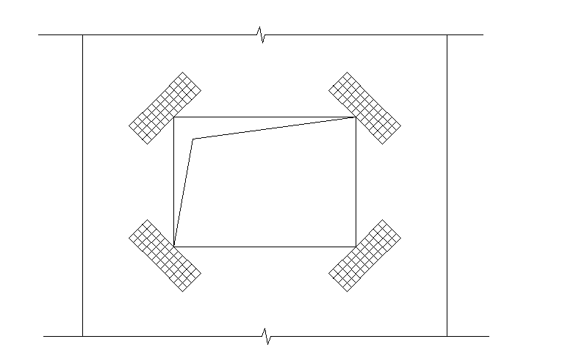
5.3.1 现浇混凝土内置保温系统填充墙可采用焊接钢丝网架保温板，填充墙宜同剪力墙外侧在同一垂直平面上，且总厚度应与剪力墙总厚度协调一致，并满足承载力、稳定和变形的要求。
300
300
400
200
45°
SD焊接钢筋网架保温板
加强钢丝网片
5.3.2 焊接钢丝网架保温板与墙身的连接设计应满足下列规定：
1 水平连接：可采用附加绑扎钢筋或附加同规格钢丝网片现场绑扎连接（图5.3.2-1）；
2 竖向连接：竖向钢筋在楼层处及地梁处按等强度原则可采用附加绑扎钢筋绑扎连接，搭接长度不应小于200mm（图5.3.2-2）。
3 结构伸缩缝最大间距应符合国家现行标准《混凝土结构设计规范》GB50010中现浇混凝土剪力墙结构的相关规定。
图5.3.2-1 墙体水平连接
1—附加绑扎钢筋φ6@200或φ2.5@50*50焊网
（a）楼层竖向 （b）非承重外墙楼层竖向
图5.3.2-2 墙体竖向连接
1—附加绑扎钢筋φ6@200
5.3.3 现浇混凝土内置保温系统设计应在楼层处设置墙托，墙托悬挑长度应不大于200mm，墙托竖向间距应不大于6000mm。

【条文说明】
现浇混凝土内置保温系统设计时应考虑保温层外侧50mm厚混凝土保护层竖向自重荷载。可在楼层处设置墙托或锚固件，锚固件横向间距不宜大于1200mm，竖向间距不宜大于3300mm，当该连接点无法满足冷凝验算时可采取二次保温措施进行处理。
5.3.4 现浇混凝土内置保温墙体外侧混凝土保护层竖向应预留分隔缝。分隔缝间距不应超过6m，缝宽10mm，分隔缝内应采用符合设计要求的密封材料嵌缝，密封材料应符合相关标准要求。
5.3.5 外墙装饰线应与防护层或基层墙体有可靠的拉结措施。
5.3.6 现浇混凝土内置保温系统的连接件设置应经计算确定，连接件的间距不宜大于600mm，且不应少于4个/m²。墙面阴阳角等特殊部位应适当增加。
5.3.7 现浇混凝土内置保温系统门窗洞口角部应设置45°斜向加强钢丝网片（图5.3.7），钢丝网片应与保护层防裂网片规格一致。
300
300
424
200
45°
1
2
图5.3.7 门窗洞口加强构造
1—焊接钢筋网架保温板；2—加强钢丝网片
5.3.8 现浇混凝土内置保温系统特殊部位构造做法参见本标准附录B。

6 施 工

6.1 一 般 规 定
6.1.1 现浇混凝土内置保温系统的施工除应符合本标准的要求外，尚应符合现行国家标准《建筑工程施工质量验收统一标准》GB50300、《混凝土结构工程施工质量验收规范》GB50204、《混凝土结构工程施工规范》GB50666、《建筑防火通用规范》GB 55037、《建筑节能与可再生能源利用通用规范》GB 55015和《建筑节能工程施工质量验收标准》GB 50411的有关规定。
6.1.2 现浇混凝土内置保温系统施工应建立完善的技术、质量、安全、检验制度和环境保护体系，并制定专项施工方案。
6.1.3 现浇混凝土内置保温系统施工前应对相关施工作业的人员进行技术交底和实际操作培训，经考核合格后方可上岗。
6.1.4 焊接钢丝网架保温板运输和装卸时应轻拿轻放，严禁摔震、踩踏；进入施工现场的材料均应附有出厂合格证、产品出厂检验报告和型式检验报告，填写验收记录并按规定取样复验。

【条文说明】
对焊接钢丝网架保温板运输、装卸和贮存提出了基本要求。材料进场时应资料齐全，并按规定见证取样复验。装卸时严禁摔震、踩踏。
6.1.5 焊接钢丝网架保温板应存放在干燥平整的场地，并且采用斜立式存放。

【条文说明】
存放时应按照使用顺序存放在干燥平整的场地，搭设临时护架，并且采用斜立式存放。当存放时间较长时应作好防雨、防潮、防风的防护措施。
6.1.6 现浇混凝土内置保温系统完工后应做好成品保护。施工过程中产生的墙体缺陷，如穿墙套管、脚手眼、孔洞等，应按照施工方案采取隔断热桥措施和防水措施修补、完善。

【条文说明】

施工单位在墙体施工前，应专门制定消除外墙热桥的措施，并在技术交底中加以明确。施工中应对施工产生的墙体缺陷，如穿墙套管、脚手眼、空洞等随时填塞密实，并按照施工方案采取隔断热桥措施进行处理，这种处理应列隐蔽工程验收并加以记录。

6.2 施 工 要 点
6.2.1 现浇混凝土内置保温系统施工工艺流程：
焊接钢筋网架保温板备料进场→焊接钢筋网架保温板安装→焊接钢筋网架保温板网片连接→模板支设→混凝土浇筑→模板拆除→混凝土养护→后期完善。
6.2.2 现浇混凝土内置保温系统施工中模板的设计、制作、安装、拆除均应符合国家现行标准《混凝土结构工程施工规范》GB 50666和《建筑施工模板安全技术规范》JGJ 162的要求。

【条文说明】
现浇混凝土内置保温系统应在模板就位时铺垫砂浆或在就位后用砂浆勾缝。所有模板的拼接缝部位均应填压海绵密封条或粘贴密封胶带。窗洞口下角及窗台顶部等死角部位应留设排气孔，混凝土浇筑时应及时观察，混凝土充满后立即用木楔进行封堵。在穿墙螺栓固定后用吸尘器将模板内的保温板碎块清扫干净后采用聚氨酯发泡保温材料进行封堵。
6.2.3 现浇混凝土内置保温系统施工操作要点应符合下列要求：
1 焊接钢丝网架保温板应根据施工进度提前进场。装卸时严禁摔震、踩踏，存放时应按照使用顺序存放在干燥平整的场地，搭设临时护架，并且采用斜立式存放。当存放时间较长时应做好防雨、防潮、防风的防护措施；
2 结构钢筋绑扎完，根据施工段划分安装顺序且对应施工图轴线位置吊装、安装焊接钢丝网架保温板。焊接钢丝网架保温板吊装宜采用逐间封闭式安装或双间封闭式安装，安装应按逐间封闭、顺序连接的方式进行。焊接钢丝网架保温板就位后应在保温板上垫上方木，然后用铁锤敲击进行微调，不得直接撬动或击打钢筋网架，保证焊接钢丝网架保温板的稳定性；
3 焊接钢丝网架保温板安装到位后，用绑扎铁丝临时固定在钢筋上，和楼层同高的大板应加支撑等措施以免大风刮倒。每安装完一块，均应检查其位置，标高，水平度和垂直度符合要求后，将Ø8 mm结构连接件穿透保温板，穿透焊接钢丝网架保温板部分的连接件应进行防腐处理。焊接钢丝网架保温板拼接时应在板缝处附加板缝加强网，并与网架板绑扎牢固；其钢丝直径及网格与被连接网架板钢丝一致，加强网两侧搭接长度不得小于200mm；
4 混凝土入模前，应对其工作性能进行检测，其性能满足本标准和其他相关标准规定后方可浇筑。当采用普通混凝土时应采取有效措施保证浇筑质量，混凝土骨料最大粒径应不大于20mm，混凝土坍落度不小于220mm。混凝土泵送施工应符合现行行业标准《混凝土泵送施工技术规程》JGJ/T 10的规定。现浇混凝土内置保温系统混凝土浇筑时，每次浇筑高度不宜超过500mm。浇筑时应内外循环浇筑，且先浇筑基层墙体混凝土，再浇筑混凝土保护层，保持基层墙体混凝土面应高于保护层混凝土面，但不应大于500mm。混凝土下料点应分散布置，连续进行，间隔时间不超过混凝土初凝时间；
5 焊接钢丝网架保温板外侧的混凝土应在模板拆除后12小时以内覆盖浇水进行养护，且养护时间不得少于7d；
6 外模板及穿墙套管拆除后，所留孔洞宜采用聚氨酯发泡保温材料填充。外墙装饰层施工前应对螺栓孔进行封堵。封堵螺栓孔应先填入与保温板等厚的保温材料，再用干硬性砂浆或细石混凝土将孔洞两端填实，并在外表面涂刷防水涂层。

【条文说明】
施工单位应按制定施工组织方案，减少现场拼装。根据当前现浇混凝土梁、柱、剪力墙的通常现浇做法，结合现浇钢筋混凝土结构保温体系的特点，确定的施工工序。根据图纸编号按施工段划分安装顺序，施工前应逐层引测墙身、洞口等的垂直和水平控制线，对应施工图轴线位置安装。
施工前，现浇混凝土内置保温系统施工专用机具应准备齐全且正常工作。由于焊接钢丝网架保温板本身重量较轻，安装可采用人工搬运就位方式安装，也可根据塔吊工作性能采用成批吊装至楼层后再人工就位安装。
网架板就位时，应对准焊接钢丝网架保温板边线，尽量一次就位，以减少撬动。焊接钢丝网架保温板就位误差较大，应将墙板重新吊起调整。校正墙板垂直度时，应采用在墙板底部垫铁楔或木楔的方法，也可采用水平螺栓调节。就位完成后，采用临时护架，保证焊接钢丝网架保温板的稳定性。
就位、临时固定后，立即按设计要求用附加绑扎钢筋与边缘构件钢筋进行连接固定。
焊接钢丝网架保温板固定后方可进行墙身内的管线、电箱及预埋件的敷设和安装。
焊接钢丝网架保温板的竖缝、外墙阴阳角及窗口等拼接缝处宜采用附加平网或角网等可靠措施保证焊接钢丝网架保温板和辅助固定件安装位置准确。
混凝土浇筑前，应保证混凝土强度达到施工许可条件；还应确定混凝土的原材料后进行配合比设计及试配工作，并经检测其强度及工作性能达到设计要求和相关规定。保护层模板的上口应设置漏斗或挡板，使混凝土以较慢的速度入模，不应使混凝土自输送管口下落后直接落入模板内。
焊接钢丝网架保温板外侧的混凝土截面只有50mm，为了防止产生裂缝，应在模板拆除后立即涂刷养护剂或12h内覆盖浇水进行养护，且养护时间不得少于7d。

6.3 冬雨期施工
6.3.1 现浇混凝土内置保温系统冬雨期施工期间，应及时把握天气变化情况，准确掌握施工期间天气状况，应在专项方案中编制详细可行的冬雨期施工技术安全措施并严格实施。
6.3.2 雨期施工应对焊接钢筋网架保温板及其他配套材料采取覆盖、遮蔽、垫高等防雨措施，大雨、暴风雨等恶劣天气应停止施工，施工完毕外露的焊接钢筋网架保温板在下一工序施工前应采取遮蔽措施以防止雨水浸入。
6.3.3 冬期施工应保证现浇混凝土内置保温系统施工过程中最低气温不低于5℃，完工24h内，环境空气温度不应低于5℃。
6.3.4 冬期施工前应准备好冬期施工的各类材料设备等，胶粘剂、抗裂砂浆等应存放于暖棚内，不得受冻受潮，对抗裂砂浆应提前确定冬期施工配合比，外加剂、防冻剂等采用相应措施保证冬期施工质量。
6.3.5 混凝土浇筑完毕后应依据冬期施工方案采取覆盖、遮蔽、保温等措施进行混凝土养护。

7 验 收

7.1 一 般 规 定
7.1.1 现浇混凝土内置保温系统质量验收应符合现行国家标准《建筑工程施工质量验收统一标准》GB 50300、《混凝土结构工程施工质量验收规范》GB 50204、《建筑装饰装修工程质量验收标准》GB 50210、《建筑节能与可再生能源利用通用规范》GB 55015和《建筑节能工程施工质量验收标准》GB 50411等相关标准的规定。

【条文说明】
由于现浇混凝土内置保温系统与主体结构同时施工，对此无法分别验收，只能与主体结构一同验收。验收时结构部分应符合现行国家标准《混凝土结构工程施工质量验收规范》GB 50204和现行行业标准《高层建筑混凝土结构技术规程》JGJ 3的要求，现浇混凝土内置保温系统工程部分应符合现行国家标准《建筑节能工程施工质量验收标准》GB 50411及本标准的有关要求。
7.1.2 现浇混凝土内置保温系统工程应同主体结构一同验收，施工过程中应及时进行质量检查、隐蔽工程验收和检验批验收，施工完成后应进行墙体节能分项工程验收。
7.1.3 现浇混凝土内置保温系统节能分项工程验收应提供下列文件资料：
1 设计文件、图纸会审记录、设计变更通知书和节能专项审查文件；
2 有效期内的现浇混凝土内置保温系统的型式检验报告和进场检验报告；
3 节能保温工程的隐蔽工程验收记录；
4 检验批、分项工程检验记录；
5 主要材料出厂合格证明。
7.1.4 现浇混凝土内置保温系统应对下列部位或内容进行隐蔽工程验收，并应有详细的文字记录和必要的图像资料：
1 连接件规格、位置、间距及锚固长度；
2 焊接钢丝网架保温板拼缝、阴阳角、门窗洞口及不同材料间交接处等特殊部位防止开裂和破坏的加强措施；
3 女儿墙、封闭阳台以及出挑构件等墙体特殊热桥部位处理；
4 现浇混凝土内置保温系统保温层及保护层厚度；
5 现浇混凝土内置保温系统构造节点。

【条文说明】
本条列出墙体节能工程通常应该进行隐蔽工程验收的具体部位和内容，以规范隐蔽工程验收。当施工中出现本条未列出的内容时，应在施工组织设计、施工方案中对隐蔽工程验收内容加以补充。
7.1.5 现浇混凝土内置保温系统工程检验批的划分应符合现行国家标准《建筑节能与可再生能源利用通用规范》GB 55015、《建筑节能工程施工质量验收标准》GB 50411和《建筑装饰装修工程质量验收标准》GB 50210的规定，同时应符合下列规定：
1 采用相同材料、工艺和施工做法的墙面，扣除门窗洞口后的保温墙面面积每1000㎡划分为一个检验批，不足1000㎡也为一个检验批；
2 检验批的划分也可根据与施工流程相一致且方便施工与验收的原则，由施工单位和监理单位双方协商确定。

【条文说明】
本条规定的检验批的划分与现行国家标准《建筑节能工程施工验收标准》GB 50411、《建筑装饰装修工程质量验收标准》GB 50210保持一致。
应注意检验批的划分并非是唯一或绝对的。当遇到较为特殊的情况时，检验批的划分也可根据方便施工与验收的原则。
7.1.6 现浇混凝土内置保温系统工程检验批、分项工程质量验收合格应符合下列规定：
1 检验批应按主控项目和一般项目验收；
2 主控项目应全部合格；
3 一般项目应合格。当采用计数检验时，至少应有90%以上的检查点合格，且其余检查点不得有严重缺陷；
4 应具有完整的施工操作标准、完整的施工方案和质量检查、验收记录；
5 分项工程所含检验批应合格。

7.2 主 控 项 目
7.2.1 现浇混凝土内置保温系统采用的焊接钢丝网架保温板、混凝土、连接件等配套材料进场时应做质量检查和验收，其品种、规格和性能应符合设计要求和本标准的规定。
检验方法：观察、尺量检查；核查质量证明文件。
检查数量：按进场批次，每批随机抽取3个试样进行检查；质量证明文件应按照其出厂检验批进行核查。

【条文说明】
现浇混凝土内置保温系统采用的焊接钢丝网架保温板、混凝土、连接件等配套材料的品种、规格等应符合设计要求。在材料进场时通过目视和尺量方法检查，并对其质量证明文件进行核查确认。检查按进场批次随机抽取试样进行检查。当能够证实多次进场的同种材料属于同一生产批次时，可按该材料的出场检验批次和抽样数量进行检查。如果发现问题，应扩大抽查数量，最终确定该批次材料是否符合设计要求。
7.2.2 焊接钢丝网架保温板及配套材料进场时应对其下列性能进行复验，复验应为见证取样送检。
1 保温板的干密度、导热系数、压缩强度、吸水率、垂直于板面的抗拉强度、燃烧性能；
2 钢丝网片的焊点拉力；
3 耐碱玻纤网格布的单位面积质量、耐碱拉伸断裂强力、耐碱拉伸断裂强力保留率；
4 保温砂浆的干密度、拉伸粘结强度、导热系数、燃烧性能；
5 粘结砂浆的拉伸粘结强度；
6 抗裂砂浆的拉伸粘结强度、压折比；
检验方法：随机抽样送验，核查质量证明文件和复验报告；其中：导热系数或热阻、干密度或单位面积质量、燃烧性能必须在同一个报告中。
检查数量：同厂家、同品种产品，按照扣除门窗洞口后的保温墙面面积所使用的材料用量，在5000m2以内时应复验1次；面积每增加5000m2应增加1次。同工程项目、同施工单位且同期施工的多个单位工程，可合并计算抽检面积。依据《建筑节能工程施工质量验收标准》GB 50411的取样要求。
7.2.3 连接件数量、规格、位置、锚固深度及拉拔力应符合设计要求。
检验方法：核查质量证明文件，核查现场拉拔试验报告。
检查数量：检验批抽查不少于10 处。
7.2.4 焊接钢丝网架保温板安装前应按照设计要求在相应部位标志中心线、安装线、标高等控制尺寸和控制线并进行检验。
检验方法：观察，钢尺量测。
检查数量：全数检查。
7.2.5 焊接钢丝网架保温板的安装应位置正确、接缝严密，焊接钢丝网架保温板应固定牢固，在浇筑混凝土过程中不得移位、变形。
检验方法：观察检查，核查隐蔽工程验收记录。
检查数量：全数检查。

【条文说明】
本条要求施工单位安装保温板时应做到位置正确、接缝严密，在浇筑混凝土过程中应采取措施并设专人旁站，以保证保温板不位移、不变形、不损坏。
7.2.6 现浇混凝土内置保温系统工程各构造做法应符合设计要求，并应按经过审批的施工方案施工。
检验方法：分别按设计和施工方案观察检查；核查隐蔽验收记录。
检查数量：全数检查。
7.2.7 现浇混凝土内置保温系统工程的施工质量应符合下列规定：
1 焊接钢丝网架保温板保温芯材的厚度应符合设计要求；
2 焊接钢丝网架保温板与现浇混凝土及各构造层之间的粘结应牢固，符合设计要求或本标准的规定。
检验方法：观察检查；保温芯材的厚度采用剖开尺量检查；核查隐蔽工程验收记录。
检查数量：每个检验批抽查不少于3处。
7.2.8 混凝土的强度等级必须符合设计要求。用于检查混凝土强度的试件应在混凝土的浇筑地点随机抽取留置。
检验方法：检查施工记录及试件强度试验报告。
检查数量：取样与试件留置应符合《混凝土结构工程施工质量验收规范》GB 50204相关规定。

7.3 一 般 项 目
7.3.1 焊接钢丝网架保温板的外观应完整无破损，符合设计要求和产品标准的规定。
检验方法：观察检查。
检查数量：全数检查。
7.3.2 焊接钢丝网架保温板尺寸允许偏差应符合本标准的规定。
检验方法：钢尺检查。
检查数量：同一检验批内的焊接钢丝网架保温板，抽检不少于其数量的10%，且不少于3件。
7.3.3 钢丝网片的外观质量应符合本标准的要求。
检验方法：观察检查。
检查数量：同一检验批内的焊接钢丝网架保温板，抽检不少于其数量的10%，且不少于3件。
7.3.4 拼缝、阴阳角、门窗洞口及不同材料基体的交接处等特殊部位，应采取防止开裂和破损的加强措施。
检验方法：观察检查；核查隐蔽工程验收记录。
检查数量：按不同部位，每类抽查10%，并不少于5处。
7.3.5 焊接钢丝网架保温板安装拼缝和接头应符合设计或施工方案的要求，焊接钢丝网架保温板接缝应平整、严密。
检验方法：观察，钢尺检查。
检查数量：全数检查。
7.3.6 施工产生的墙体缺陷，如穿墙套管、脚手架眼、孔洞等，应按设计要求采取阻断热桥措施，不得影响墙体热工性能。
检验方法：对照设计要求，观察检查。
检查数量：全数检查。
7.3.7 焊接钢丝网架保温板安装的轴线位置与垂直度允许偏差应符合表7.3.7的规定。
表7.3.7 允许偏差及检验方法
项 目 | 允许偏差（mm） | 检验方法
位置偏移 | 4 | 钢尺检查
垂直度 | 5 | 经纬仪或吊线、钢尺检查
注：检查位置应沿纵横两个方向量测，并取其中的较大者。
检验方法：经纬仪或吊线、钢尺检查。
检查数量：同一检验批同型号的构件不少于10%，且不少于3块。
7.3.8 现浇混凝土内置保温系统工程完成后的表面平整度、垂直度允许偏差见表7.3.8。
表7.3.8 表面平整度、垂直度允许偏差
项目 | 允许偏差（mm） | 检验方法
表面平整度 | 8 | 2m靠尺、塞尺量测
垂直度 | H/30000+20 | 经纬仪、尺量
注：H为层高，单位为mm。
检查数量：按本标准第7.1.5条的规定抽检。

7.4 维 护
7.4.1 现浇混凝土内置保温系统维护应遵循 “预防为主、及时修复、安全优先”的原则，确保维护工作科学、规范、有效。​
7.4.2 维护人员应具备相应专业知识和操作技能，熟悉保温系统构造、材料性能及本章节规定，应经专业培训合格后上岗。​
7.4.3 维护所使用的材料、构配件应符合国家现行有关标准规定，并与原保温系统材料性能兼容，不得降低保温系统的保温性能、结构安全性及耐久性。​
7.4.4 维护过程中应采取有效防护措施，避免对保温系统及建筑主体结构造成二次损坏，同时应符合环境保护、消防安全等相关规定。
7.4.5 应建立保温系统维护档案，档案保存期限应与建筑使用寿命一致。

附录A 热工计算参考选用表
表A 热工计算参考选用表
型号 | 构造简图 | 构造层 | 分层  厚度（mm） | 干表  观密度  （kg/m³） | 导热  系数  [W/（m•K）] | 修正  系数  α | 热阻  [（m²•K）/W] | 主体部位
 |  |  |  |  |  |  |  | 导热阻R  [（m²∙K）/W] | 传热阻R0  [（m²∙K）/W] | 传热系数K  [W/（m²•K）]
剪力墙 | 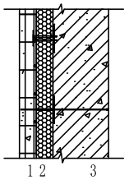 | 1.保护层 | 50 | 2500 | 1.74 | 1.00 | 0.029 | — | — | —
剪力墙 |  | 2.保温层（EPS板） | 80 | ≥20 | 0.039 | 1.20 | 1.709 | 1.853 | 2.003 | 0.499
剪力墙 |  | 2.保温层（EPS板） | 90 | ≥20 | 0.039 | 1.20 | 1.923 | 2.067 | 2.217 | 0.451
剪力墙 |  | 2.保温层（EPS板） | 100 | ≥20 | 0.039 | 1.20 | 2.137 | 2.280 | 2.430 | 0.411
剪力墙 |  | 2.保温层（EPS板） | 120 | ≥20 | 0.039 | 1.20 | 2.564 | 2.708 | 2.858 | 0.350
剪力墙 |  | 2.保温层（EPS板） | 130 | ≥20 | 0.039 | 1.20 | 2.778 | 2.922 | 3.072 | 0.326
剪力墙 |  | 2.保温层（EPS板） | 140 | ≥20 | 0.039 | 1.20 | 2.991 | 3.135 | 3.285 | 0.304
剪力墙 |  | 3.钢筋  混凝土层 | 200 | 2500 | 1.74 | 1.00 | 0.115 | — | — | —
填充墙 | 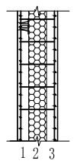 | 1.保护层 | 50 | 2500 | 1.74 | 1.00 | 0.029 | — | — | —
填充墙 |  | 2.保温层（EPS板） | 100 | ≥20 | 0.039 | 1.20 | 2.137 | 2.194 | 2.344 | 0.427
填充墙 |  | 2.保温层（EPS板） | 180 | ≥20 | 0.039 | 1.20 | 3.846 | 3.904 | 4.054 | 0.247
填充墙 |  | 2.保温层（EPS板） | 190 | ≥20 | 0.039 | 1.20 | 4.060 | 4.117 | 4.267 | 0.234
填充墙 |  | 2.保温层（EPS板） | 200 | ≥20 | 0.039 | 1.20 | 4.274 | 4.331 | 4.481 | 0.223
填充墙 |  | 2.保温层（EPS板） | 220 | ≥20 | 0.039 | 1.20 | 4.701 | 4.758 | 4.908 | 0.204
填充墙 |  | 3.保护层 | 50 | 2500 | 1.74 | 1.00 | 0.029 | — | — | —
剪力墙 |  | 1.保护层 | 50 | 2500 | 1.74 | 1.00 | 0.029 | — | — | —
剪力墙 |  | 2.保温层（GEPS板） | 70 | ≥20 | 0.033 | 1.20 | 1.768 | 1.912 | 2.062 | 0.485
剪力墙 |  | 2.保温层（GEPS板） | 80 | ≥20 | 0.033 | 1.20 | 2.020 | 2.164 | 2.314 | 0.432
剪力墙 |  | 2.保温层（GEPS板） | 90 | ≥20 | 0.033 | 1.20 | 2.273 | 2.417 | 2.567 | 0.390
剪力墙 |  | 2.保温层（GEPS板） | 100 | ≥20 | 0.033 | 1.20 | 2.525 | 2.669 | 2.819 | 0.355
剪力墙 |  | 2.保温层（GEPS板） | 110 | ≥20 | 0.033 | 1.20 | 2.778 | 2.922 | 3.072 | 0.326
剪力墙 |  | 2.保温层（GEPS板） | 120 | ≥20 | 0.033 | 1.20 | 3.030 | 3.174 | 3.324 | 0.301
剪力墙 |  | 3.钢筋  混凝土层 | 200 | 2500 | 1.74 | 1.00 | 0.115 | — | — | —
填充墙 |  | 1.保护层 | 50 | 2500 | 1.74 | 1.00 | 0.029 | — | — | —
填充墙 |  | 2.保温层（GEPS板） | 100 | ≥20 | 0.033 | 1.20 | 2.525 | 2.583 | 2.733 | 0.366
填充墙 |  | 2.保温层（GEPS板） | 180 | ≥20 | 0.033 | 1.20 | 4.545 | 4.603 | 4.753 | 0.210
填充墙 |  | 2.保温层（GEPS板） | 190 | ≥20 | 0.033 | 1.20 | 4.798 | 4.855 | 5.005 | 0.200
填充墙 |  | 2.保温层（GEPS板） | 200 | ≥20 | 0.033 | 1.20 | 5.051 | 5.108 | 5.258 | 0.190
填充墙 |  | 2.保温层（GEPS板） | 220 | ≥20 | 0.033 | 1.20 | 5.556 | 5.613 | 5.763 | 0.174
填充墙 |  | 3.保护层 | 50 | 2500 | 1.74 | 1.00 | 0.029 | — | — | —
剪力墙 |  | 1.保护层 | 50 | 2500 | 1.74 | 1.00 | 0.029 | — | — | —
剪力墙 |  | 2.保温层  （XPS板） | 70 | 22~35 | 0.030 | 1.20 | 1.944 | 2.088 | 2.238 | 0.447
剪力墙 |  | 2.保温层  （XPS板） | 80 | 22~35 | 0.030 | 1.20 | 2.222 | 2.366 | 2.516 | 0.397
剪力墙 |  | 2.保温层  （XPS板） | 90 | 22~35 | 0.030 | 1.20 | 2.500 | 2.644 | 2.794 | 0.358
剪力墙 |  | 2.保温层  （XPS板） | 100 | 22~35 | 0.030 | 1.20 | 2.778 | 2.922 | 3.072 | 0.326
剪力墙 |  | 2.保温层  （XPS板） | 110 | 22~35 | 0.030 | 1.20 | 3.056 | 3.200 | 3.350 | 0.299
剪力墙 |  | 3.钢筋混凝土层 | 200 | 2500 | 1.74 | 1.00 | 0.115 | — | — | —
填充墙 |  | 1.保护层 | 50 | 2500 | 1.74 | 1.00 | 0.029 | — | — | —
填充墙 |  | 2.保温层  （XPS板） | 100 | 22~35 | 0.030 | 1.20 | 2.778 | 2.835 | 2.985 | 0.335
填充墙 |  | 2.保温层  （XPS板） | 180 | 22~35 | 0.030 | 1.20 | 5.000 | 5.057 | 5.207 | 0.192
填充墙 |  | 2.保温层  （XPS板） | 190 | 22~35 | 0.030 | 1.20 | 5.278 | 5.335 | 5.485 | 0.182
填充墙 |  | 2.保温层  （XPS板） | 200 | 22~35 | 0.030 | 1.20 | 5.556 | 5.613 | 5.763 | 0.174
填充墙 |  | 2.保温层  （XPS板） | 220 | 22~35 | 0.030 | 1.20 | 6.111 | 6.169 | 6.319 | 0.158
填充墙 |  | 3.保护层 | 50 | 2500 | 1.74 | 1.00 | 0.029 | — | — | —
剪力墙 |  | 1.保护层 | 50 | 2500 | 1.74 | 1.00 | 0.029 | — | — | —
剪力墙 |  | 2.保温层  （GXPS板） | 50 | 32~38 | 0.024 | 1.20 | 1.736 | 1.880 | 2.030 | 0.493
剪力墙 |  | 2.保温层  （GXPS板） | 60 | 32~38 | 0.024 | 1.20 | 2.083 | 2.227 | 2.377 | 0.421
剪力墙 |  | 2.保温层  （GXPS板） | 70 | 32~38 | 0.024 | 1.20 | 2.431 | 2.575 | 2.725 | 0.367
剪力墙 |  | 2.保温层  （GXPS板） | 80 | 32~38 | 0.024 | 1.20 | 2.778 | 2.922 | 3.072 | 0.326
剪力墙 |  | 2.保温层  （GXPS板） | 90 | 32~38 | 0.024 | 1.20 | 3.125 | 3.269 | 3.419 | 0.292
剪力墙 |  | 3.钢筋混凝土层 | 200 | 2500 | 1.74 | 1.00 | 0.115 | — | — | —
填充墙 |  | 1.保护层 | 50 | 2500 | 1.74 | 1.00 | 0.029 | — | — | —
填充墙 |  | 2.保温层  （GXPS板） | 100 | 32~38 | 0.024 | 1.20 | 3.472 | 3.530 | 3.680 | 0.272
填充墙 |  | 2.保温层  （GXPS板） | 180 | 32~38 | 0.024 | 1.20 | 6.250 | 6.308 | 6.458 | 0.155
填充墙 |  | 2.保温层  （GXPS板） | 190 | 32~38 | 0.024 | 1.20 | 6.597 | 6.655 | 6.805 | 0.147
填充墙 |  | 2.保温层  （GXPS板） | 200 | 32~38 | 0.024 | 1.20 | 6.944 | 7.002 | 7.152 | 0.140
填充墙 |  | 2.保温层  （GXPS板） | 220 | 32~38 | 0.024 | 1.20 | 7.639 | 7.697 | 7.847 | 0.127
填充墙 |  | 3.保护层 | 50 | 2500 | 1.74 | 1.00 | 0.029 | — | — | —
注：1 R₀=R_{导}+0.15（主体部位传热阻为导热阻与内、外表面传热阻之和）；
2 本表适用于建筑围护结构平壁的热工计算。

【条文说明】

保温层厚度可根据建筑节能设计要求选取，保温层厚度不仅限于热工计算参考选用表中所给出的厚度，当设计方有其他要求时，可进行相应计算，确定厚度。

附录B 特殊部位构造做法

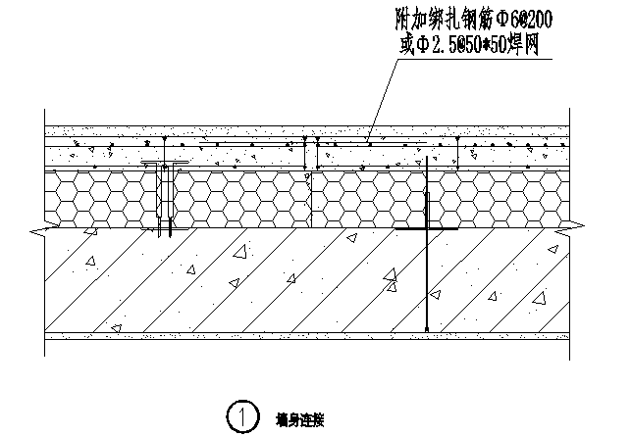
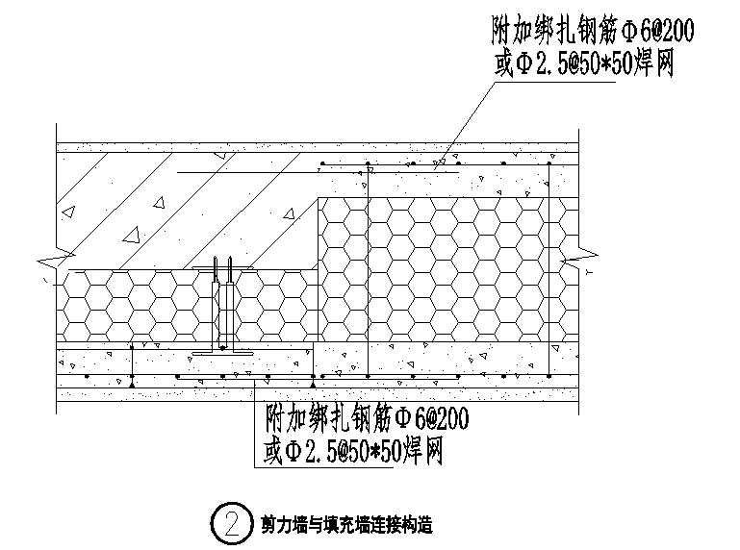
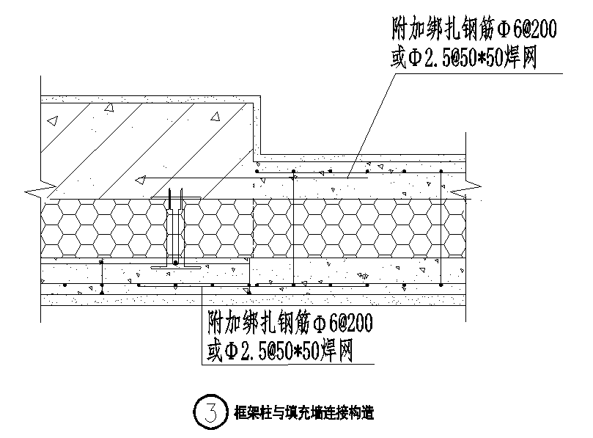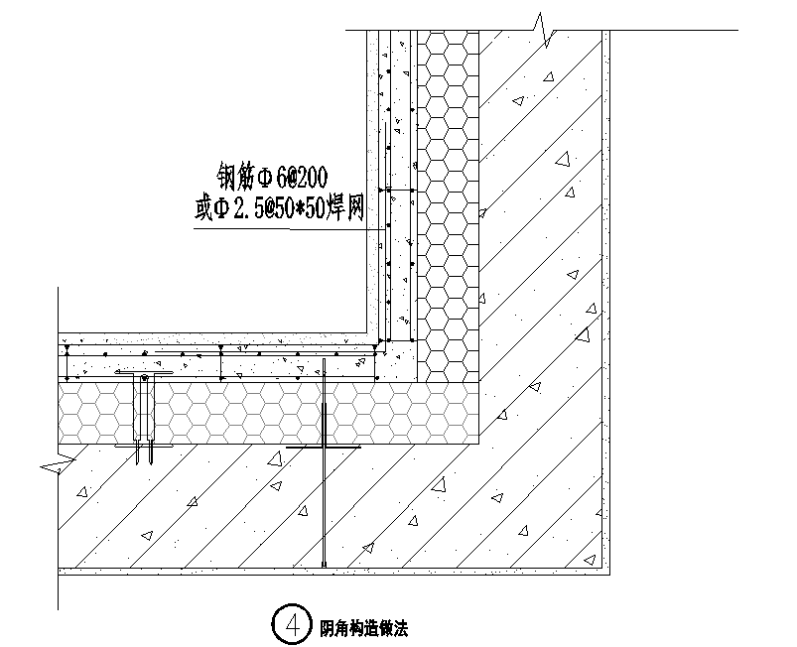
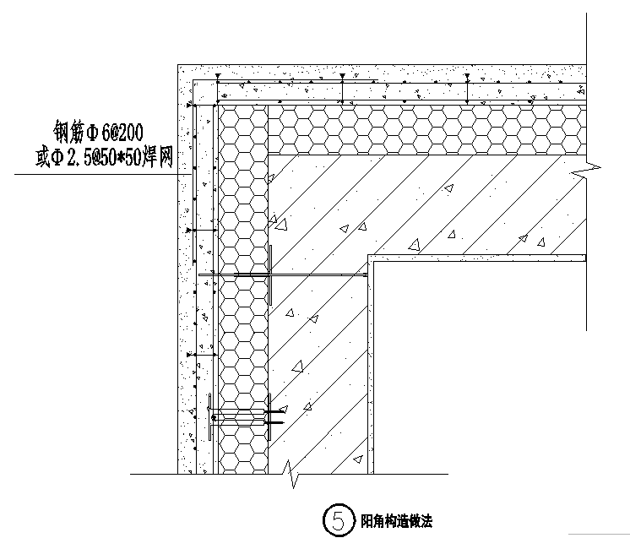
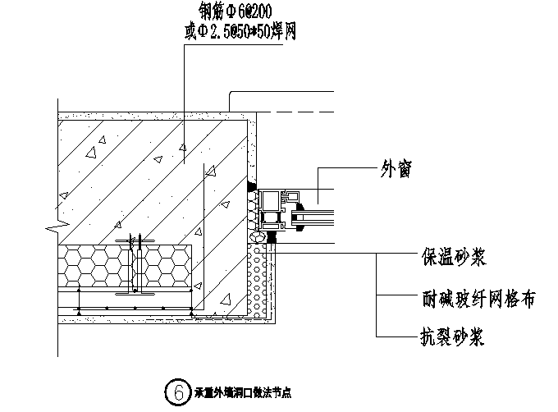
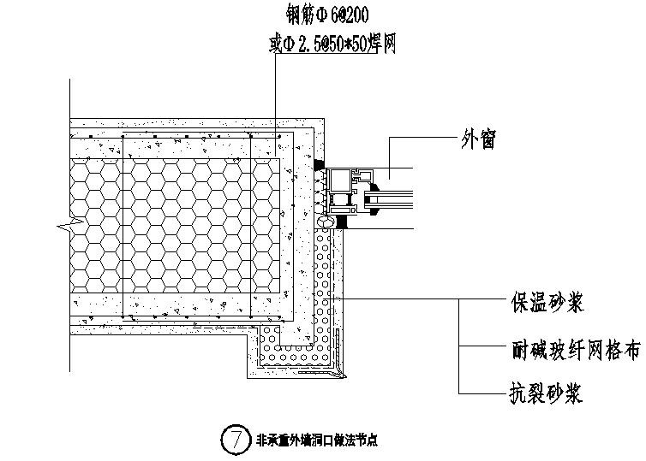
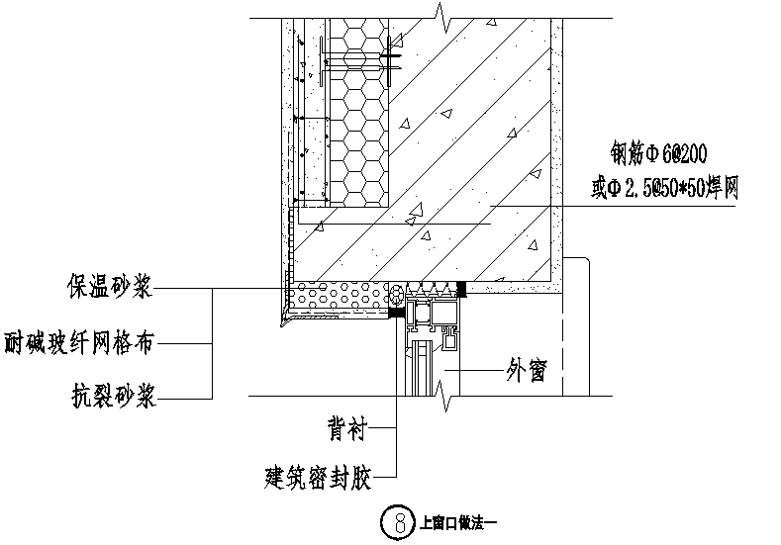
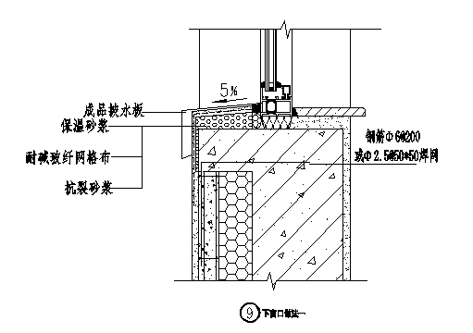
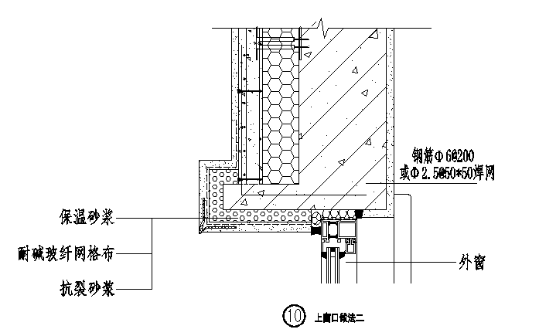
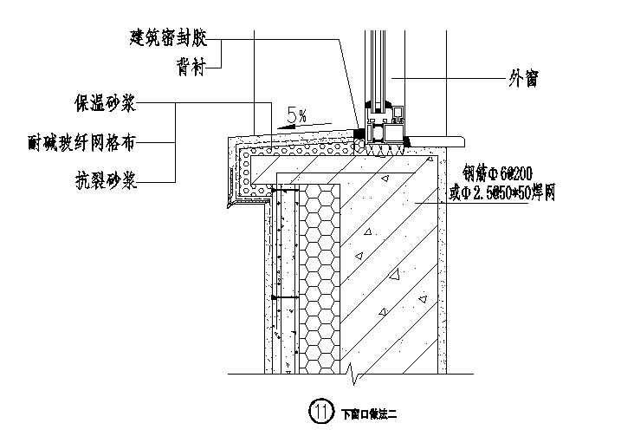
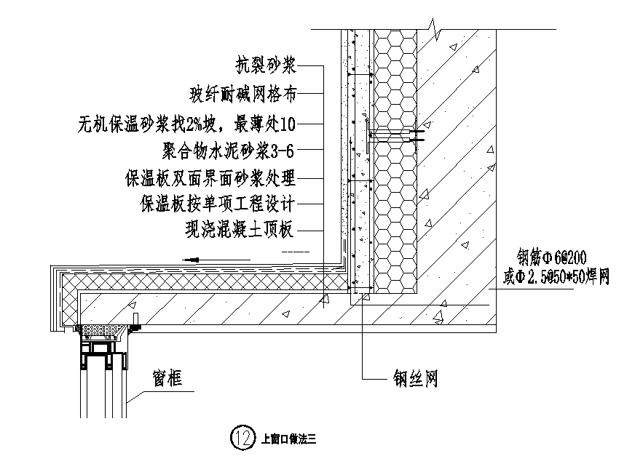
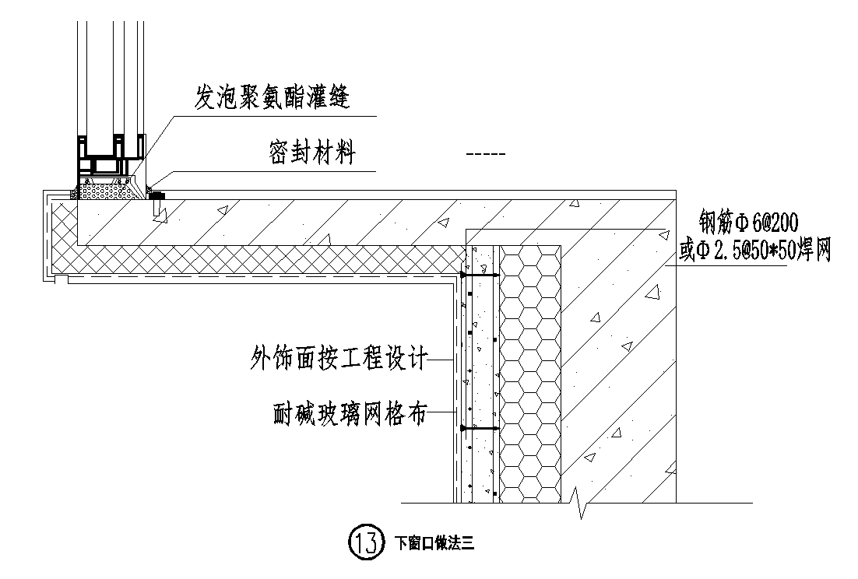
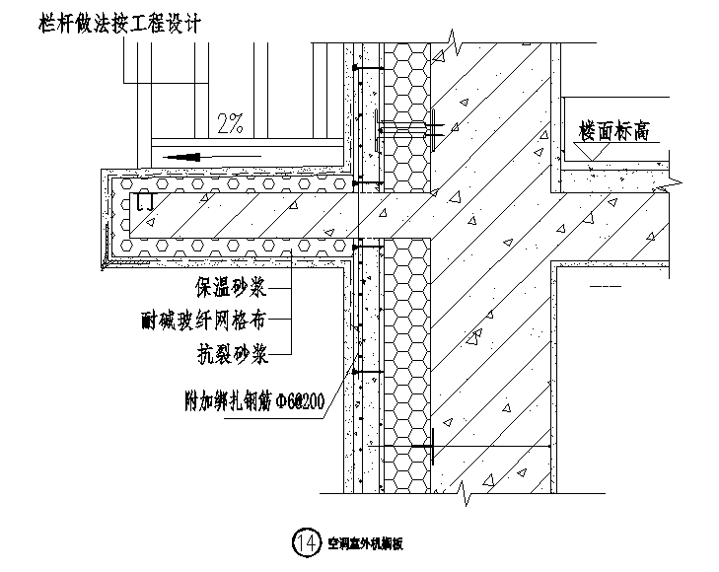
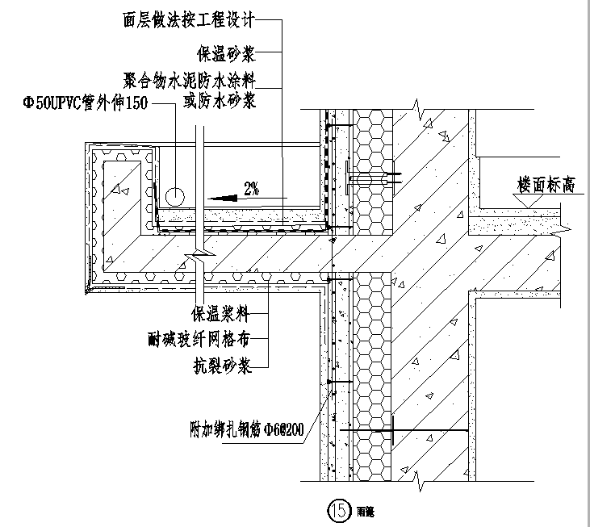
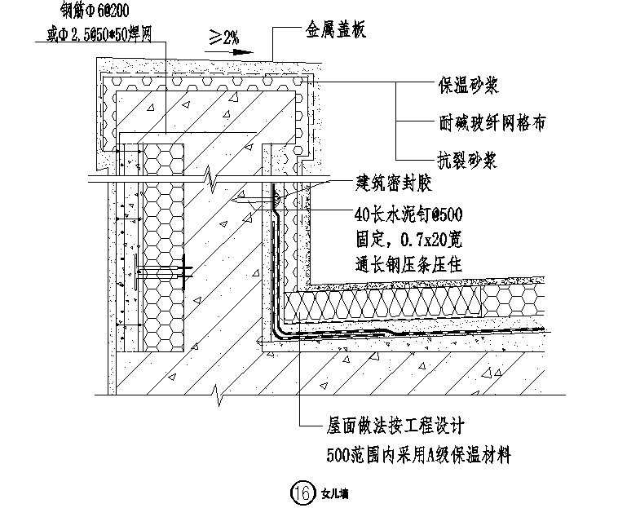

本标准用词说明
1 为便于在执行本规程条文时区别对待，对要求严格程度不同的用词说明如下：
1）表示很严格，非这样做不可的：
正面词采用“必须”，反面词采用“严禁”；
2）表示严格，在正常情况下均应这样做的：
正面词采用：“应”，反面词采用“不应”或“不得”；
3）表示允许稍有选择，在条件许可时首先应这样做的：
正面词采用“宜”，反面词采用“不宜”；
4）表示有选择，在一定条件下可以这样做的，采用“可”。
2 条文中指明应按其他有关标准执行的写法为：“应符合……的规定”或“应按……执行”。

引用标准名录
《砌体结构设计规范》GB 50003
《建筑结构荷载规范》GB 50009
《混凝土结构设计标准》GB/T 50010
《建筑抗震设计规范》GB/T 50011
《建筑设计防火规范》GB 50016
《民用建筑隔声设计规范》GB 50118
《民用建筑热工设计规范》GB 50176
《混凝土结构工程施工质量验收规范》GB 50204
《建筑装饰装修工程质量验收标准》GB 50210
《建筑工程抗震设防分类标准》GB 50223
《建筑工程施工质量验收统一标准》GB 50300
《建筑节能工程施工质量验收标准》GB 50411
《墙体材料应用统一技术规范》GB 50574
《混凝土结构工程施工规范》GB 50666
《工程结构通用规范》GB 55001
《建筑节能与可再生能源利用通用规范》GB 55015
《建筑与市政工程防水通用规范》GB 55030
《建筑防火通用规范》GB 55037
《建筑材料及制品燃烧性能分级》GB 8624
《建筑用硅酮结构密封胶》GB 16776
《金属材料 拉伸试验 第 1 部分：室温试验方法》GB/T 228.1
《无机硬质绝热制品试验方法》GB/T 5486
《泡沫塑料及橡胶 表观密度的测定》GB/T 6343
《增强材料 机织物试验方法 第 5 部分：玻璃纤维拉伸断裂强力和断裂伸长的测定》GB/T 7689.5
《硬质泡沫塑料吸水率的测定》GB/T 8810
《硬质泡沫塑料 尺寸稳定性试验方法》GB/T 8811
《硬质泡沫塑料 压缩性能的测定》GB/T 8813
《增强制品试验方法 第 3 部分：单位面积质量的测定》GB/T 9914.3
《绝热材料稳态热阻及有关特性的测定 防护热板法》GB/T 10294
《建筑保温砂浆》GB/T 20473《玻璃纤维网布耐碱性试验方法 氢氧化钠溶液浸泡法》GB/T 20102
《外墙柔性腻子》GB/T 23455
《墙体保温系统用钢丝网架复合保温板》GB/T 26540
《复合保温砖和复合保温砌块》GB/T 29060
《模塑聚苯板薄抹灰外墙外保温系统材料》GB/T 29906
《建筑材料及制品的湿热性能 透湿性能的测定 箱式法》GB/T 30801
《镀锌电焊网》GB/T 33281
《高层建筑混凝土结构技术规程》JGJ 3
《混凝土泵送施工技术规程》JGJ/T 10
《金属与石材幕墙工程技术规范》JGJ 133
《外墙外保温工程技术规程》JGJ 144
《建筑施工模板安全技术规范》JGJ 162
《非结构构件抗震设计规范》JGJ 339
《合成树脂乳液砂壁状建筑涂料》JG/T 24
《胶粉聚苯颗粒外墙外保温系统材料》JG/T 158
《弹性建筑涂料》JG/T 172
《自保温混凝土复合砌块》JG/T 407
《建筑砂浆基本性能试验方法标准》JGJ/T 70
《建筑外墙防水工程技术规程》JGJ/T 235
《自密实混凝土应用技术规程》JGJ/T 283
《聚氨酯建筑密封胶》JC/T 482
《丙烯酸酯建筑密封胶》JC/T 484
《陶瓷砖胶粘剂》JC/T 547
《陶瓷砖填缝剂》JC/T 1004
《装配式建筑 预制混凝土夹心保温墙板》JC/T 2504
《居住建筑节能设计标准》DBJ04—242
《公共建筑节能设计标准》DBJ04/T—241

